GET-ENERGY v 2.0
Руководство пользователя программного обеспечения GET-ENERGY v 2.0

Оглавление

1. Аннотация 2
2. Функциональные характеристики 2
3. Системные требования 2
4. Загрузка приложения 3
5. Приложение 3
5.1. Регистрация 3
5.2. Удаление профиля 3
5.3. Взять зарядник 5
5.4. Метод оплаты 9
5.5. Техническая поддержка 10
5.6. Контакты 10

Аннотация
Программное обеспечение «GET-ENERGY v 2.0» рассчитана на рядовых пользователей, которые могут найти на карте ближайшую зарядную станцию и оплатить услуги по зарядке через онлайн-банкинг.

Функциональные характеристики
Программное обеспечение «GET-ENERGY v 2.0» предназначено для обеспечения работы платформы совместного использования переносимых зарядных устройств.
Программное обеспечение позволяет:
- просмотр доступных станций на карте с информацией о наличии зарядных устройств;
- взятие устройства в аренду;
- подсчёт времени использования;
- мониторинг и аналитика сессий аренд,
- отслеживание состояния станций;
- отслеживание наличия зарядных устройств;
- привязка банковской карты;
- оплата сервиса;
- функционал по противодействию мошенничеству;
- возможность уведомления пользователей о низком заряде устройства;
- построение маршрута до выбранной станции;
- история пользования сервисом;
- отображение чеков; отображение фотографий мест размещения.

Системные требования
Для корректной работы с ПО нативное устройство (смартфон или планшет на платформе Android) должен обладать следующими минимальными характеристиками:
Версия Android OS | от 7 и выше
Оперативная память | Не менее 1 Гб
Свободное место в хранилище | Не менее 100 Мб
Тип интернет-соединения | EDGE
Скорость интернет-соединения | Не менее 128 Кбит/с

Загрузка приложения
Пользователь самостоятельно загружает приложение на устройство через приложение Play Маркет. Установка происходит автоматически.

Приложение

Регистрация
Регистрация производится по номеру телефона. Пользователь должен ввести свой телефонный номер, согласиться с правилами пользования приложением, далее он получает автоматический звонок с номера, последние 4 цифры которого следует ввести в качестве кода подтверждения регистрации. Приложение требует разрешений на определение местоположения и на доступ к фотокамере устройства. Кроме телефонного номера, в профиль можно ввести свое имя и адрес электронной почты (рис. 1).
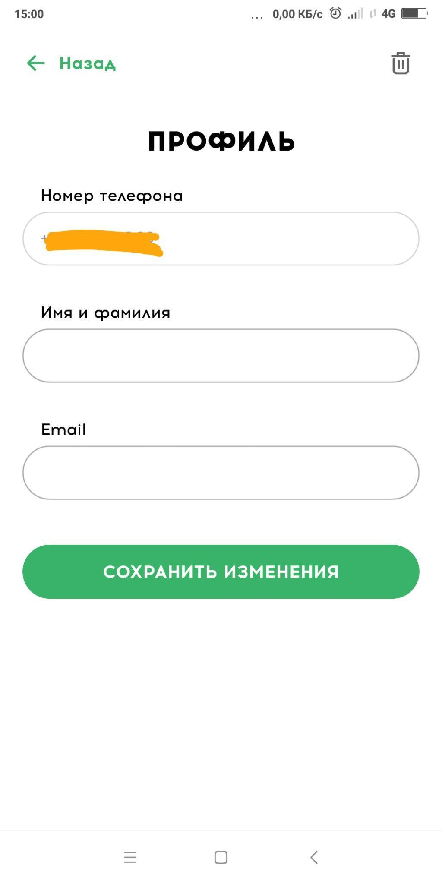
Рисунок 1 - Заполнение профиля пользователя

Удаление профиля
Профиль можно удалить в любой момент, нажав кнопку с изображением корзины в правом верхнем углу экрана. При нажатии этой кнопки будет предложено удалить профиль, операцию можно отменить (рис. 2). После удаления профиля все данные о пользователе стираются, для возобновления работы следует вновь привязать телефонный номер и повторить процедуру регистрации.

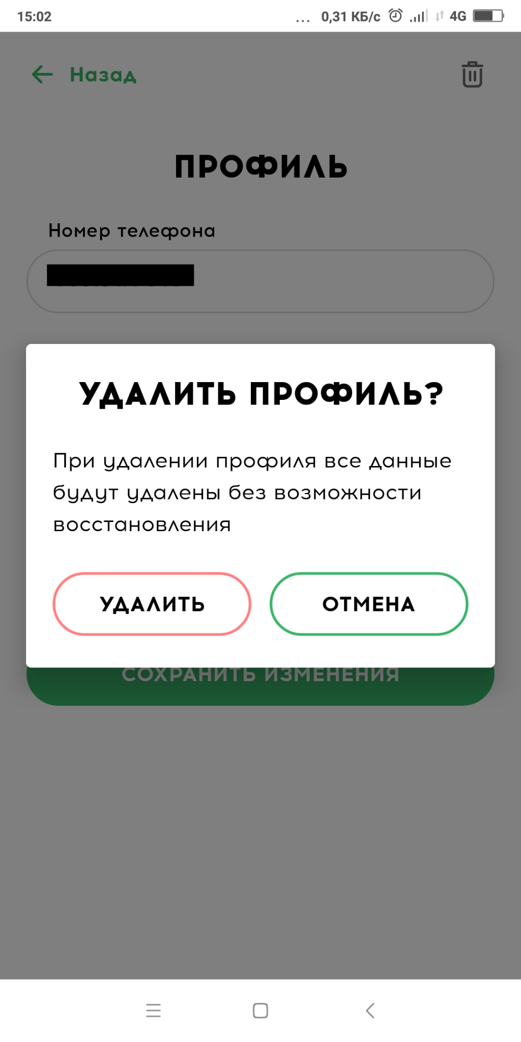
Рисунок 2 - Удаление профиля
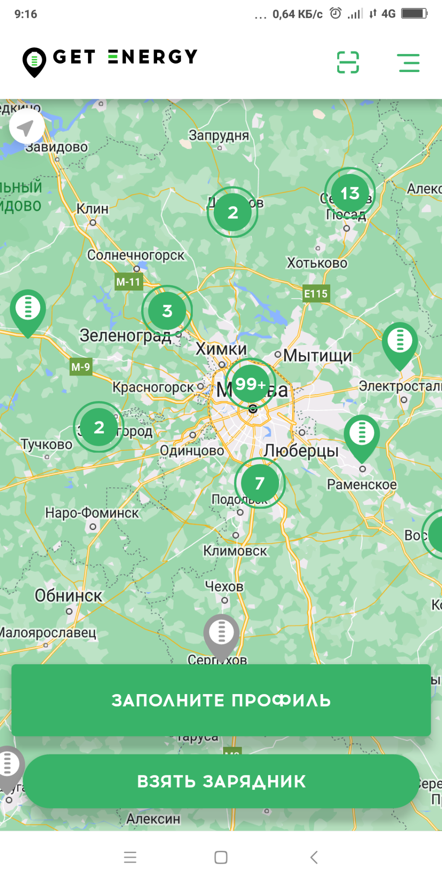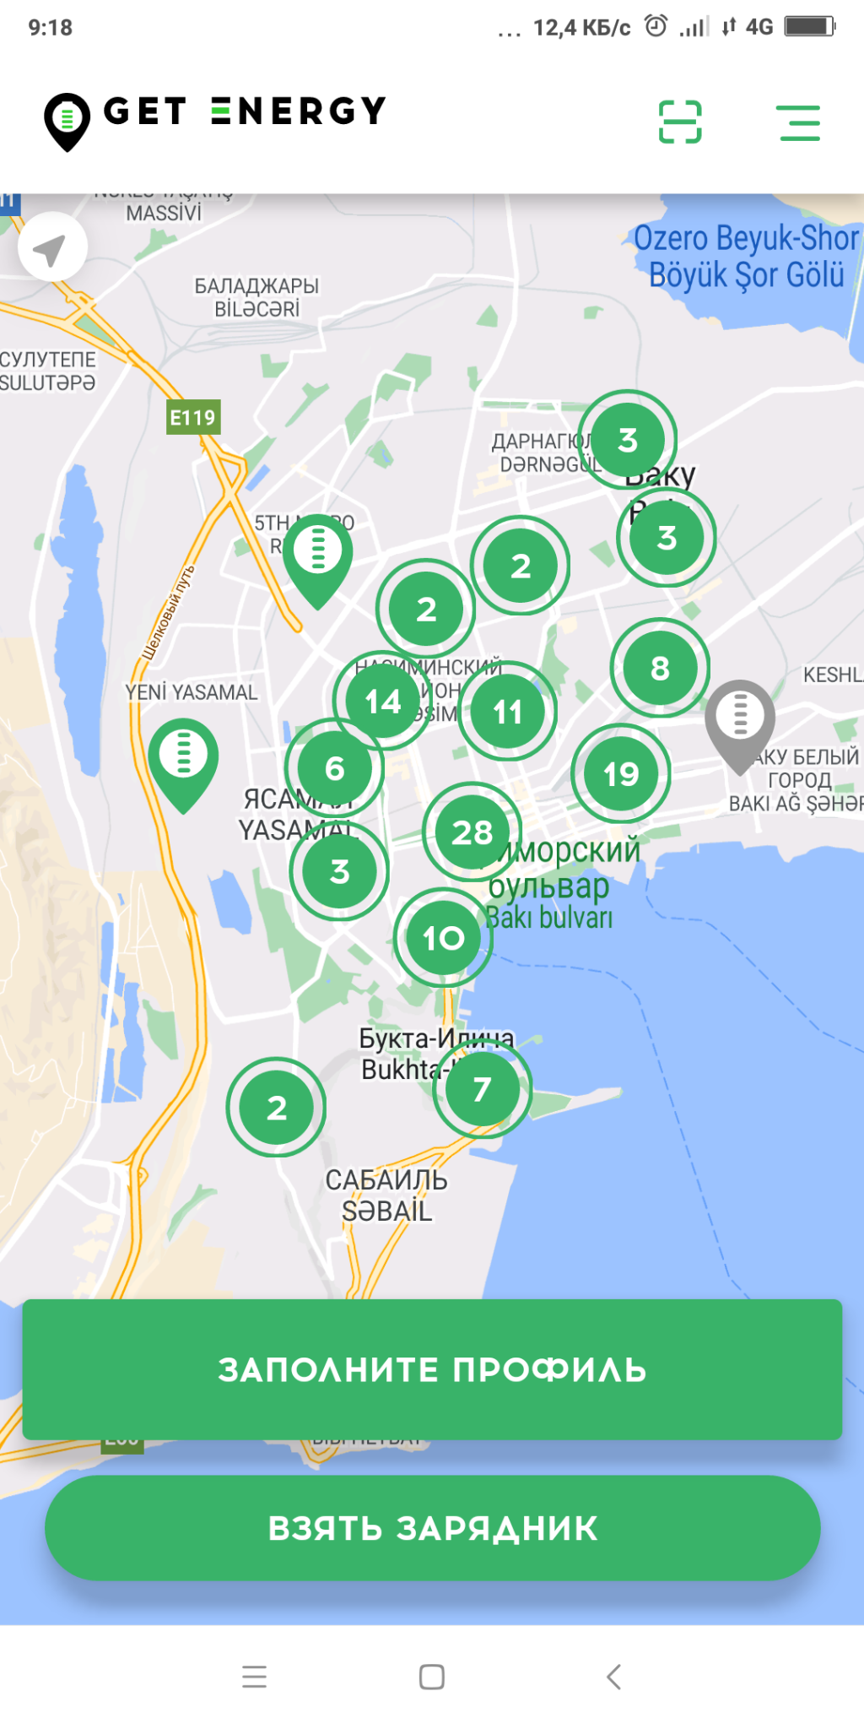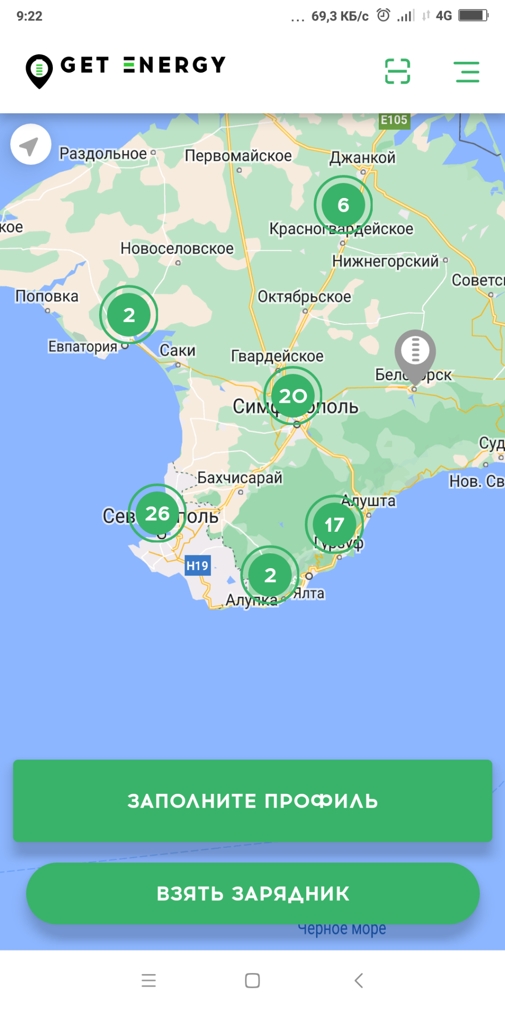
Рисунок 3 - Карта станций (варианты)
После входа в приложение на экране отображается карта, центрированная по месту нахождения пользователя. Если поблизости имеются зарядные станции, они будут выведены как метки на карте. На рисунке 3 показаны примеры отображения станций для Москвы, Баку и Крымского полуострова. Карту можно приближать и отдалять, чтобы посмотреть количество станций в других городах и странах.

Взять зарядник
Вид главного меню приложения показан на рис. 4. Опция “Взять зарядник” доступна только после привязки карты для оплаты. В разделе “Правила аренды” содержится переход по ссылке на pdf-файл публичной оферты платформы GetEnergy. В разделе “Профиль” можно вписать свой номер телефона, e-mail, имя и фамилию.
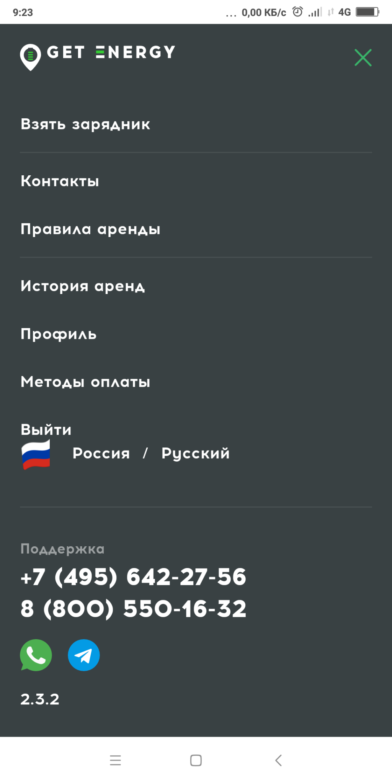
Рисунок 4 - Главное меню приложения

После этого действия при выборе раздела “Взять зарядник” отобразится интерфейс выбора станции по короткому номеру из 4 цифр либо по QR-коду, распознаваемому через стандартный считыватель (рис. 5).
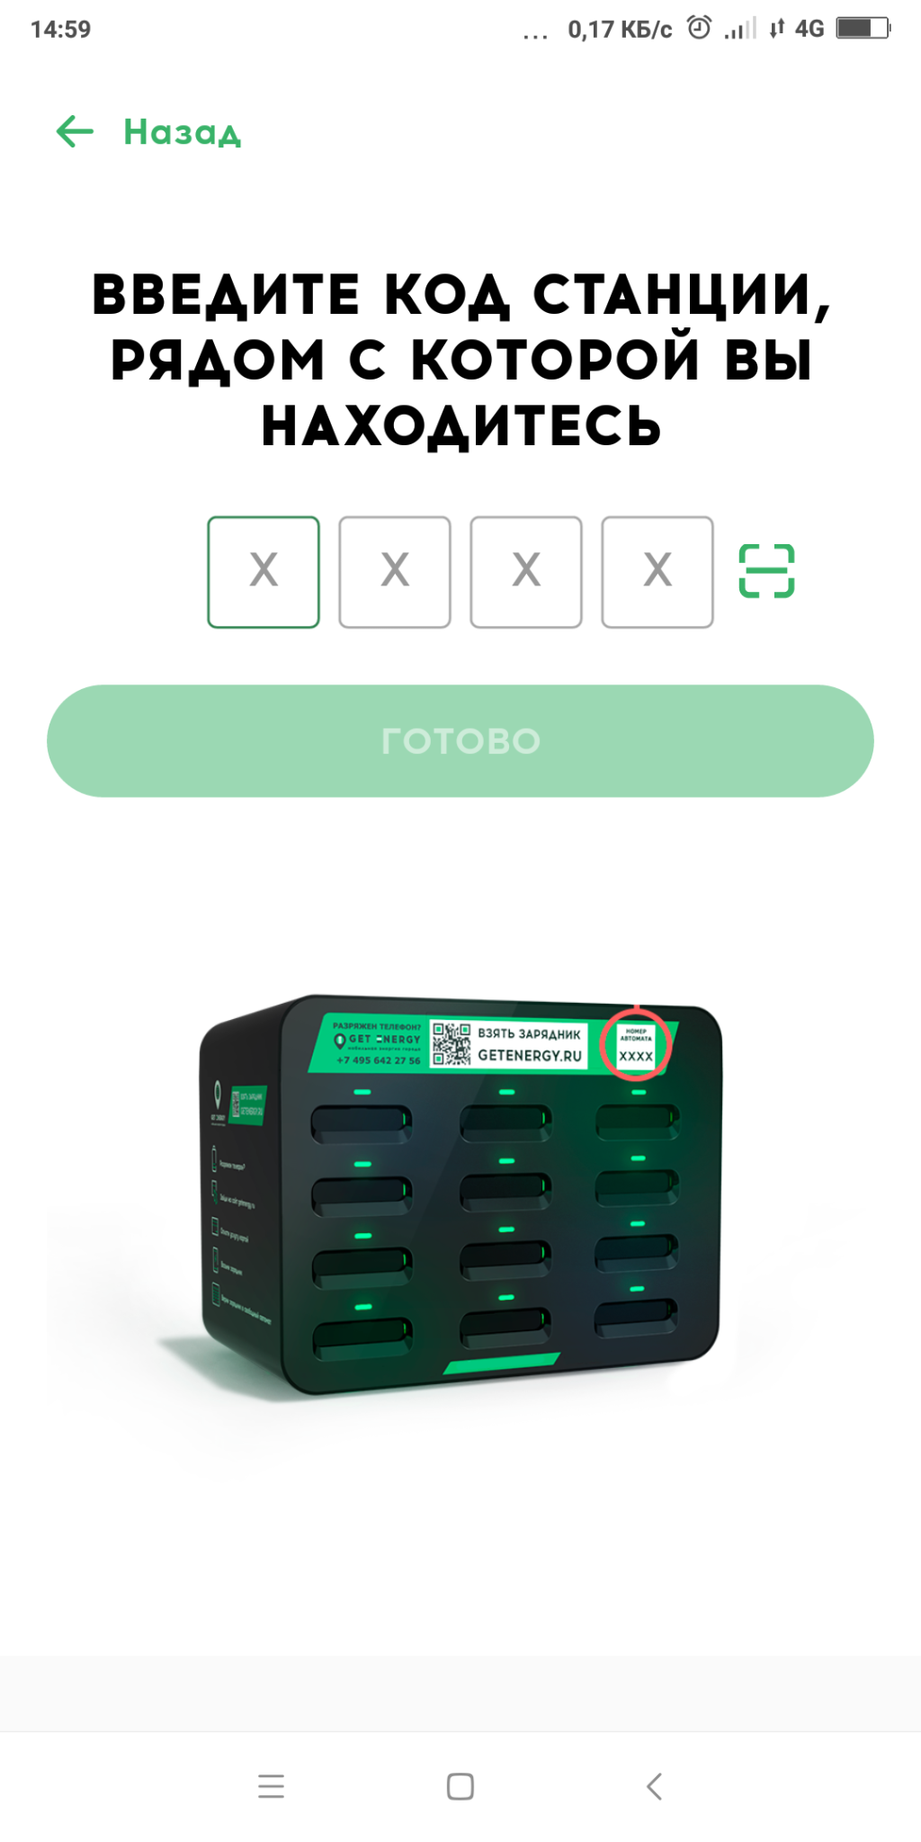
Рисунок 5 - Ввод номера станции для взятия зарядника

В случае, если номера нет в базе станций - квадраты поля ввода будут выделены красным, отобразится сервисное сообщение “Нет такой станции” (рис. 6).
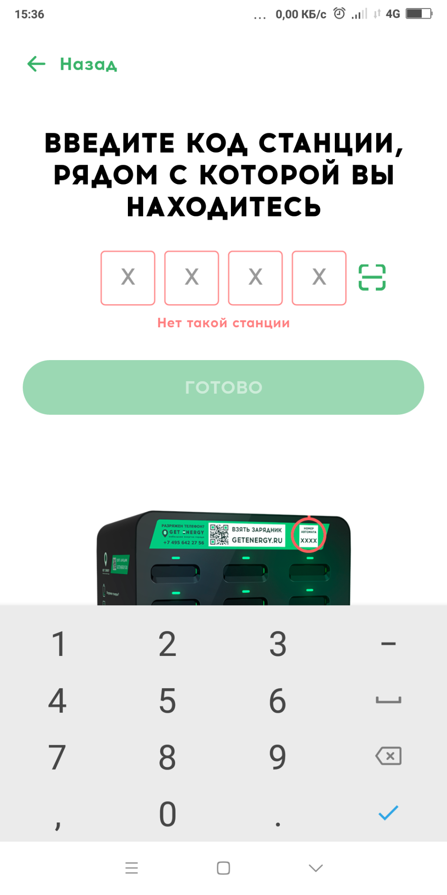
Рисунок 6 - Отказ выдачи из-за отсутствия станции по номеру

Если станция есть, будет отображен экран для выбора действия, как на рис. 7 (приведены два случая: если станция находится далеко или близко). В этом случае можно подтвердить взятие зарядника, тогда на счете будут зарезервированы 99 рублей. Либо переназначить станцию после нажатия кнопки “Отменить”. Надпись “Условия аренды зарядников” перенаправляет на чтение pdf-файла публичной оферты.
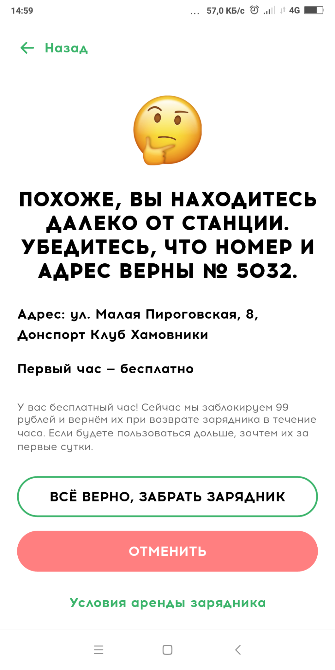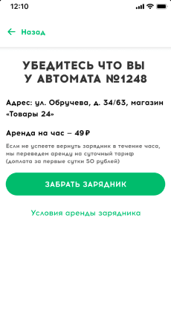
Рисунок 7 - Выбор зарядника при совпадении/несовпадении номера и местоположения

Если станция найдена и является близкой, то успешное взятие зарядника отображается, как на рис. 8.
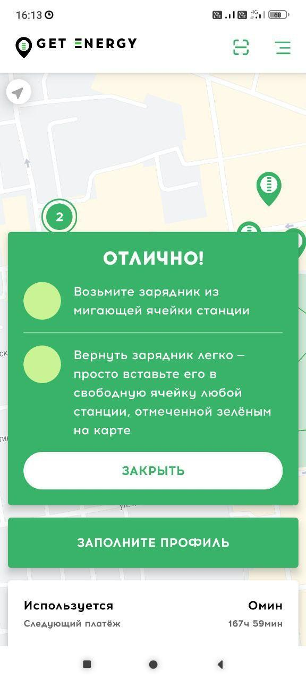
Рисунок 8 - Успешное взятие зарядника

На рис. 9 показана история аренды зарядников в случае, если таковых еще не происходило, и в случае наличия успешных аренд.
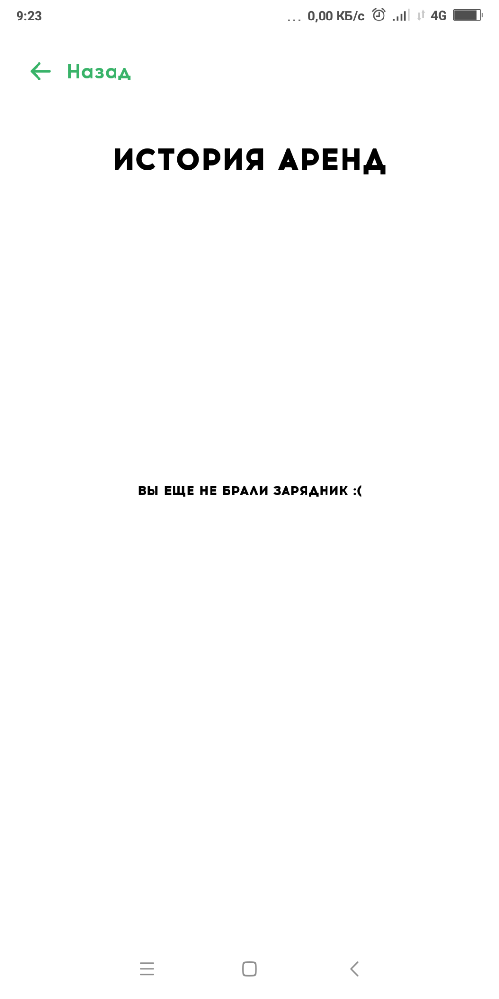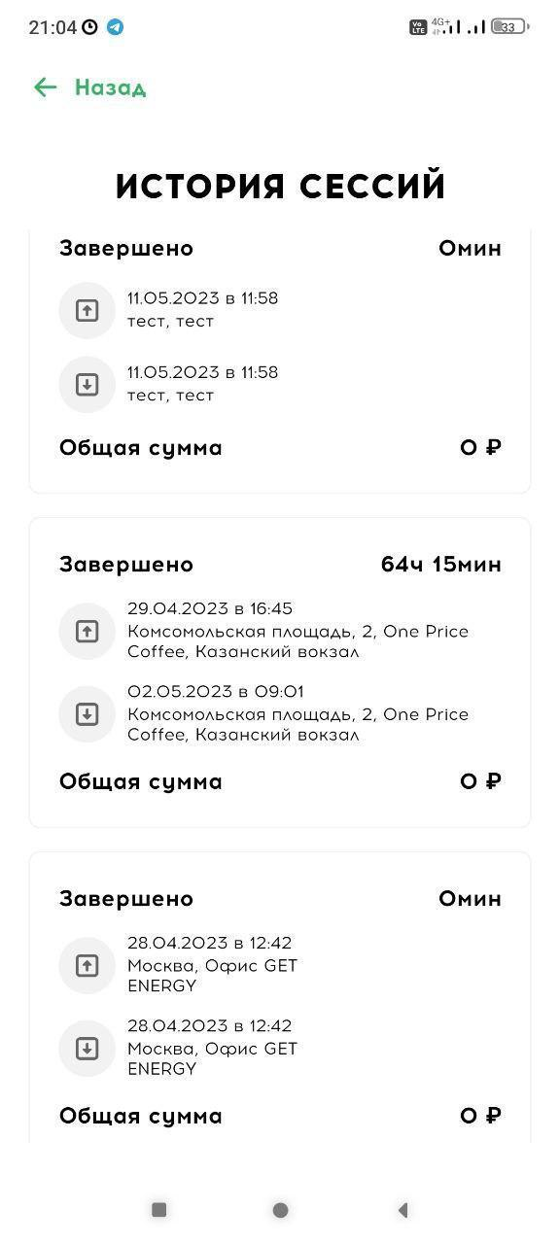
Рисунок 9 - История аренд (пустая и полная)

На рис. 10 и 11 показана инструкция по возвращению зарядников и успешный возврат.

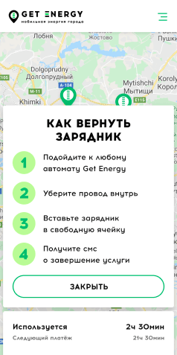  Рисунок 10 - Как вернуть зарядник | 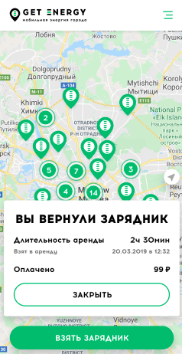  Рисунок 11 - Успешный возврат зарядника

Метод оплаты
В разделе “Метод оплаты” можно привязать банковскую карту. Привязка карты показана на рис. 12. После введения данных карты приложение списывает 22 рубля (для противодействия мошенничеству) и возвращает их на счет, это осуществляется через стандартный интерфейс оплаты онлайн.
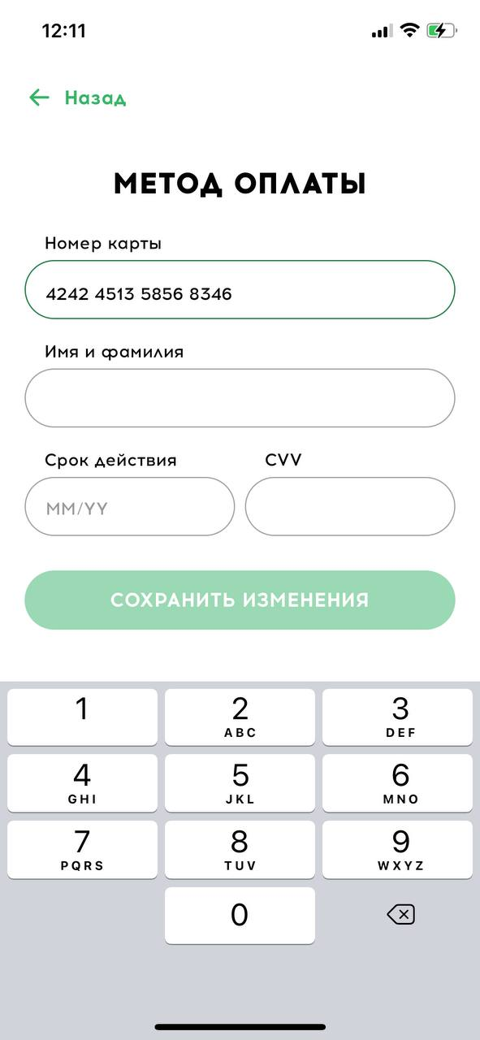
Рисунок 12 - Окно добавления метода оплаты

Техническая поддержка
По кнопкам со значками WhatsApp и Telegram (рис. 13) можно перейти в чаты связи со службой поддержки.
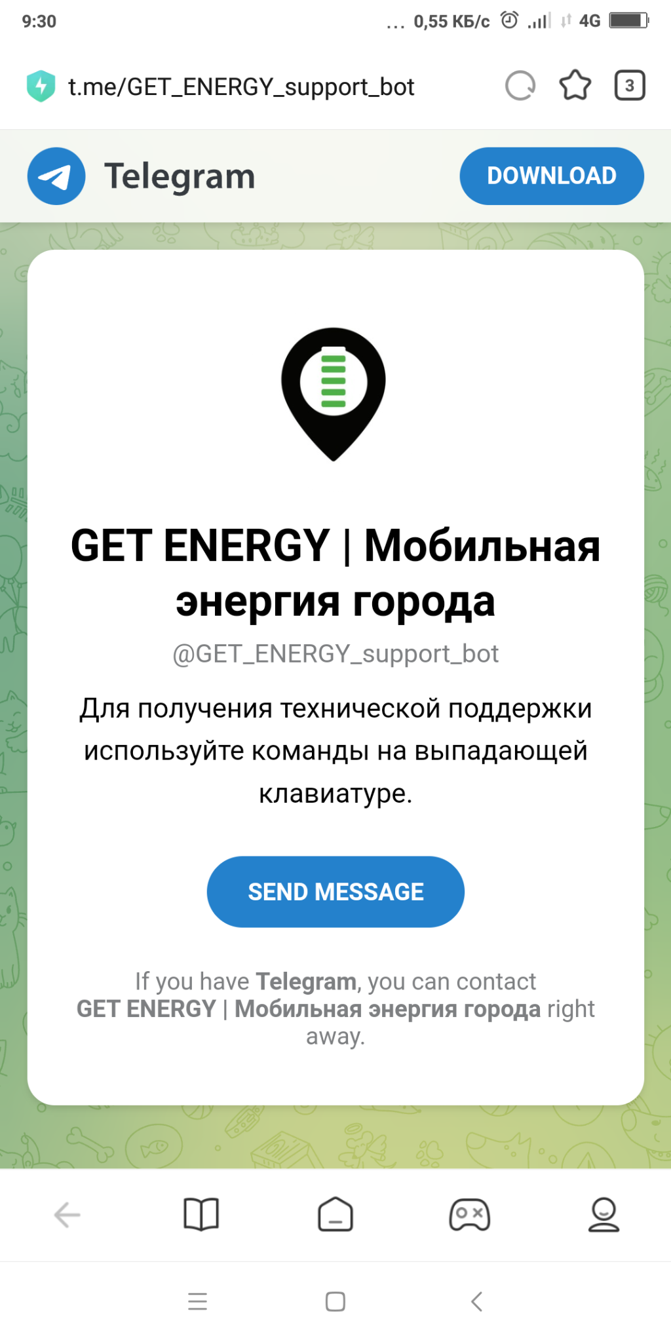
Рисунок 13 - Связь со службой поддержки в WhatsApp и Telegram

Контакты
В разделе “Контакты” приводятся юридический адрес компании “Гет-Энерджи” и рабочий телефон для связи (рис. 14).
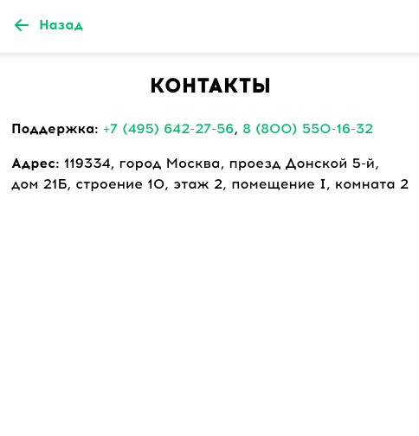
Рисунок 14 - Контактные данные

